Московский государственный технический университет им. Н.Э. Баумана

Факультет «Радиоэлектроника и лазерная техника (РЛ)»

Кафедра «Технология приборостроения (РЛ6)»

Занятие №8 – "Аналогово-цифровой преобразователь (АЦП)"

по дисциплине «Информационные РЭС»

Выполнил ст. группы РЛ6-91

Филимонов С.В.

ПреподавательРуденко Н. Р.

Москва, 2025

**Цель работы** — изучить основные принципы работы, построение структур, ознакомиться с основными техническими параметрами АЦП.

# Методика выполнения лабораторной работы.

1. Соберите схему на рис. 1 и исследуйте ее работу при задании различного уровня опорного напряжения.

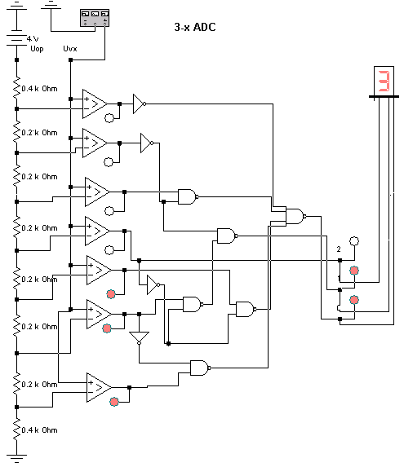

Рис. 1 – Параллельное 3 разрядное АЦП построенное на компараторах

1. Используя принцип построения схемы, приведенной на рис. 1, разработайте схему 4-х разрядного параллельного АЦП и разработайте для него схему шифратора.
2. Разработайте схему шифратора семисегментного индикатора для 3 разрядного АЦП.

# Решение

## Параллельное 3 разрядное АЦП построенное на компараторах

## Схема 4-х разрядного параллельного АЦП и схема шифратора

## Схема шифратора семисегментного индикатора для 3 разрядного АЦП

